盐雾试验箱

60型 90型

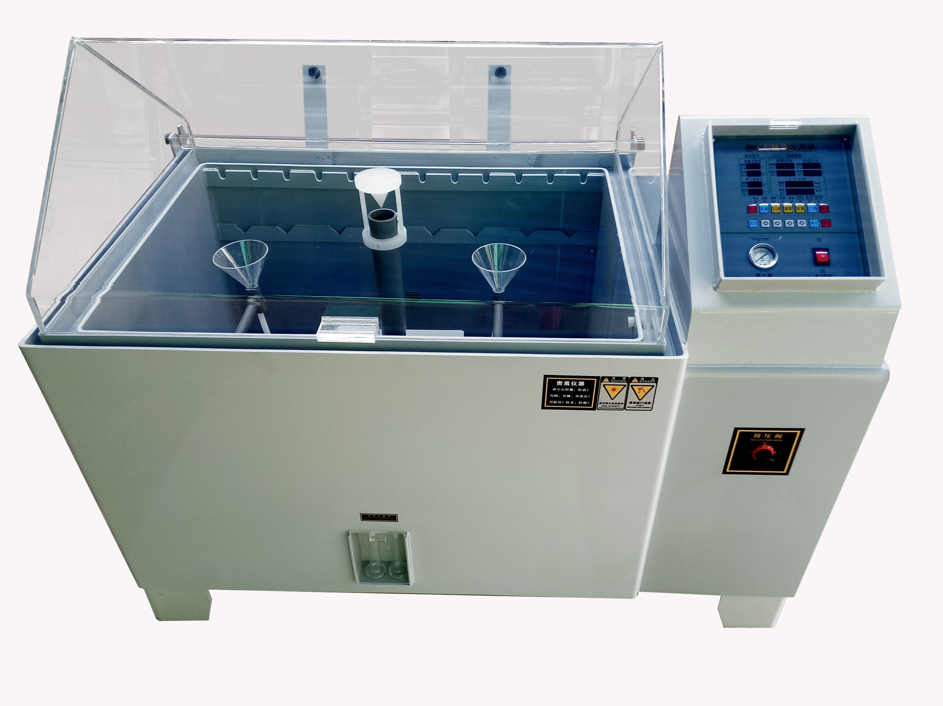
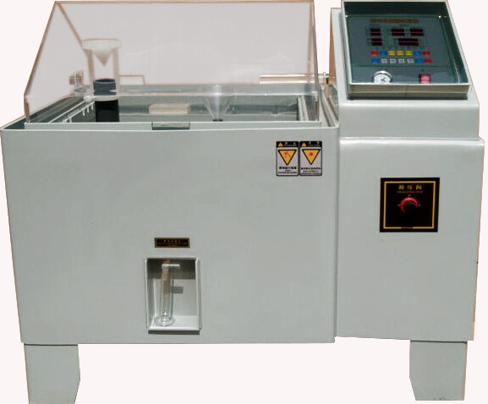

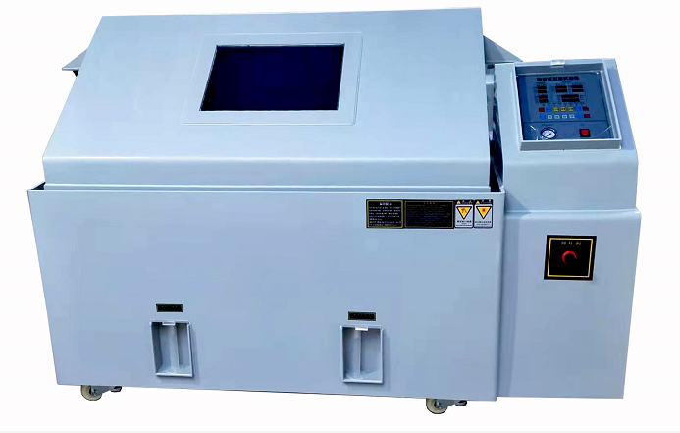

120型以上图片

产品说明：
一．技术依据：依照JIS、ASTM、CNS、GB标准参数操作设定
A 盐水喷雾试验：NSS，ACSS
1试验室：……………35℃ ± 1℃ 波动度：≤±0.5℃ 均匀度: ≤2℃
2饱和空气桶：………47℃ ± 1℃
B 耐腐蚀试验：CASS
1 试验室：……………50℃±1℃ 波动度：≤±0.5℃ 均匀度: ≤2℃
2 饱和空气桶：………63℃ ± 1℃
二．机体结构使用材料
结构使用材料：
1. 试验机箱体采用浅灰色PVC耐冲击板焊接而成，耐高温。结构牢固，
2. 试验室盖密封采用PVC耐冲击板焊接而成，耐高温使用不歪曲变形。大型机器带气动撑杆自动开盖，可任意开启盖子角度，节约安装空间，边缘内外双层加厚，防止因长期高温产生歪曲变形。厚度10mm,亚克力观察视窗一组。
3.隐藏一体式试药补充瓶，清洗容易，操作方便。
4.饱和空气桶采用不锈钢耐高压桶保温效果最佳并附自动水位控制器，免除人工加水不便。
5.试样蓝架采用10mm耐温ABS板制成,承重能力强，试验样品架采用平面分度式，任意调整角度，四面落雾均匀，受雾完全一致，测试结果准确，试验样品放置数量多。
6.机器机体支架:采用50x50PVC聚乙烯板焊接，成网状结构，横向连接确保机器整体稳固；120#以上机型，机座安.四轮滑行.可推着走，
三．喷雾系统
A.喷雾原理：采用伯努特原理吸取盐水而后雾化，雾化程度均匀，无阻塞结晶之现象，可确保连续测试之标准。
B.喷嘴：精密玻璃喷嘴长期使用无结晶阻塞之虑, 采用特殊专业玻璃制成,可调整喷雾量大小及喷出角度.
C.锥型分散器：可调整喷雾之大小，并可便于工作雾气落雾平均。
D.喷雾量:1～2ml/h可调（ml/80cm2/h标准要求测试16小时求平均量）。计量筒采用内嵌式安装，外形美观整齐，观察方便，减少仪器安装空间。
采用直接加热方式，升温速度快E.喷雾方式：可程式喷雾，可调时间为1秒-9999小时（连续式喷雾与间断式喷雾两种功能任选取）。
四．空气供应系统
1.一段为大略调整2Kg/cm2，空气过滤器附有排水功能。
2. 二段为精密调整1Kg/cm2，1/4压力表, 显示精密准确。
五．加热系统：
减少待机时间，当温度到达时，自动切换恒温状态，温度精确,耗电量少；纯钛制发热管，耐酸碱腐蚀、超长使用寿命。
六．控制系统
（一）控制操作界面均在同一机板，人性化直立操作；LCD数码显示管，所有监测数据且一目了然。
（二）计时方式可快速转换，方便观察试验时间，可调试为1秒~999999小时（H、M、S可调），并具备停电记忆功能。
（三）按照行业盐雾试验运行要求设计，全自动模式和手动模式可任意选择；全自动模式下，机器运行温度按照国家执行标准设计，未满足试验要求，机器不会自动工作（人为因素除外）；大大提高试验的准确性。
（四）附双重超温保护，缺水警示、亮灯并自动加水；水位控制系统采用直流低电压输入，确保使用安全性和设备使用寿命。
（五）双通道PID温度控制，误差±0.5，方便校验和计量。
（六）试验完成后，具备自动除雾装置，可清晰观察试验室内之试品。
（七）继电器使用寿命长。
（八）内箱管路在同一边，这样空间大了便于放产品，2，底部加强承重，3，水电分开，电在上部分，水路在下部分，所有的电路接头加焊锡包裹，减少机器的故障等优质
七．安全保护装置
1.低水位时，自动切断电源，安全警示灯装置亮灯显示。
2.超温时，自动切断加热器电源，安全警示灯装置亮灯显示。
3.试药（盐水）水位低时，安全警示灯装置亮灯显示并报警提示。
4.漏电保护功能，防止因线路漏电或短路引起的人身伤害及仪器故障。
八．加水系统
采用自动或手动两种加水系统，自动或手动补充压力桶、试验室水位，防止缺水超高温损伤仪器。
九．除雾方式
利用空气挤压将雾气排出。
十．标准配置
a.置物架……………………1套
b.50ml计量筒………………2 支（视机型而定）
c.收集器……………………2 支（视机型而定）
d.玻璃喷嘴…………………2 支（视机型而定）
e.盐水过滤器………………2支 （视机型而定）
f.喷雾塔……………………2 套 （视机型而定）
g.除雾系统…………………1 组
十一．随机附件
试药氯化钠（Nacl） 500克 2瓶
操作说明书、保修卡、装箱清单 1份
5L塑料量杯 1支
盐水比重计 1支
十二．机台安装要求：
a.机台使用环境条件：
*温度：5℃～35℃
*相对湿度：小于85%
*无阳光直接照射或其他热源直接辐射
*周围无高浓度粉尘及腐蚀性物质
b.机器进入门口或通道电梯等,请确认是否能进入
c.机台供电条件：
*电压：220±22V
*频率：50±1 Hz
d. 保证用户现场能直接投入使用,而无需额外的配置（空压机自备）
订购信息：
产品型号 | 内箱尺寸（LxWxH) | 外箱尺寸（LxWxH) | 试验室容积 | 盐水箱容积
TR 6301/60 | 600mmx450mmx400mm | 1080mmx650mmx980mm | 108L | 15L
TR 6301/90 | 900mmx600mmx500mm | 1420mmx800mmx1150mm | 270L | 25L
TR 6301/110 | 1100mmx750mmx500mm | 1650mmx1000mmx1260mm | 380L | 40L
TR 6301/120 | 1200mmx1000mmx500mm | 1775mmx1200mmx1350mm | 600L | 40L
TR 6301/160 | 1600mmx1000mmx500mm | 2300mmx1200mmx1350mm | 800L | 40L
TR 6301/200 | 2000mmx1000mmx600mm | 2700mmx1200mmx1450mm | 1200L | 40L

